PID参数整定

开环控制系统，电机的输出转速并不能跟随负载的变化而调整。转速单闭环控制可以稳定电机的输出转速，但是不能充分的控制电流的动态过程。矢量控制系统是以控制电机的定子电流来控制转矩，如果不能有效控制定子电流，则无法有效控制其转矩。添加一个电流内环，可以使电机在负载波动时，动态调节定子电流，进而匹配电磁转矩，加快系统的动态响应速度。

工程设计转速、电流双闭环的原则是“先内环后外环”。设计步骤是：先从电流环开始，对其进行必要的变换和近似处理后，对电流环进行校正（一般校正成2阶系统），最后按动态性能指标要求确定电流调节器的参数。电流环设计完成之后，把电流环等效成转速环中的一个环节，再用同样的方法设计转速环，一般将速度环校正成3阶系统。

1. 电流环控制器参数设计

对交轴电流i q 进行分析。在dq坐标系下，永磁同步电机的交直轴电压为

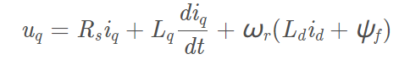

为了便于分析，忽略其中的动态项ωr ψf 和耦合项ωrLd id，于是得到

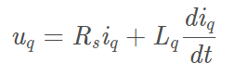

对其进行拉普拉斯变换，得到在电流环下的电机传递函数

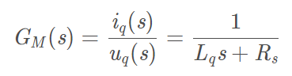

于是可以画出电流环的传递函数图：

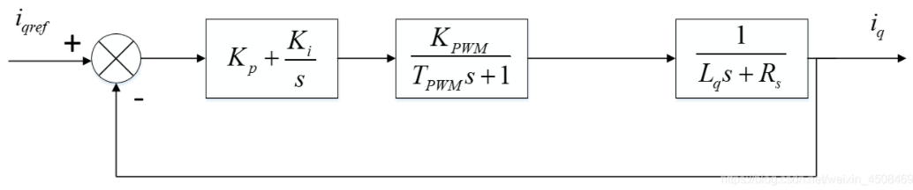

其中第一项是PI控制器传递函数，第二项是PWM逆变器传递函数，第三项是电机传递函数。令Ki = Kp τi Ki为PI控制器的超前时间常数。于是可以得到其开环传递函数：

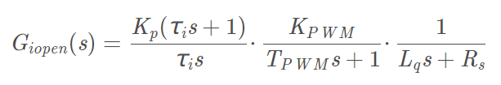

为了将其校正成2阶系统，可令τ i ＝ L q / R s​，于是可得

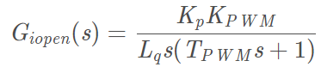

式中KPWM是逆变器放大系数，T PWM  是逆变器开关周期。进一步可得其闭环传递函数：

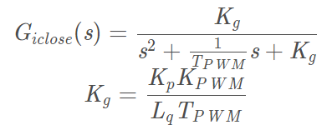

与标准的2阶闭环系统做对比：

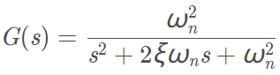

可得：

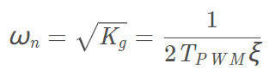

进一步可得电流环比例系数和积分系数

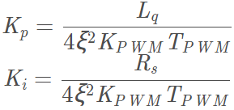

PI控制器理想阻尼系数ξ一般取0.707。KPWM 视情况而定，此处取1。最终可以得到

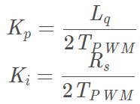

**2. 转速环控制器参数设计**

转速环设计合理的话，可以提高动态响应速度，减少转速波动。在设计转速环时，可以将电流环的传递函数看作是简单的一阶环节。

G iclose ( s ) = Kg/（s2 + 1 /TPWM s + Kg ）≈ 1/（4 ξ2 TPWM + 1 ）

由电机在dq坐标系下的电磁转矩方程：

T e = 3 /2 pn [ ψf iq + ( Ld− Lq ) id iq ]

在i d = 0 的控制方式下可以进一步简化，并结合电机的运动方程和转速公式：

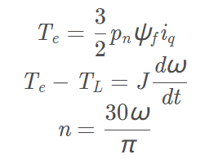

令负载转矩TL ＝ 0 ，可以画出转速环的传递函数框图：

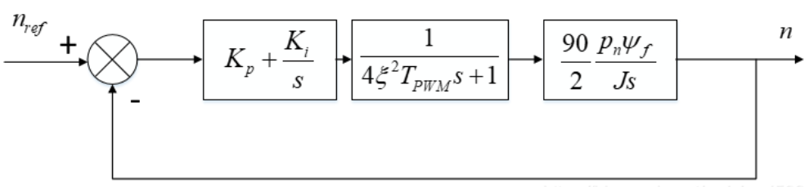

令K i = K p τ i , ξ = 0.707 ,ξ=0.707,可得开环传递函数为：

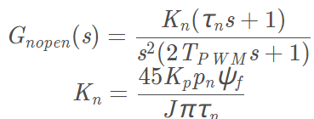

通常将速度环按典型II型系统（3阶）进行校正，有：

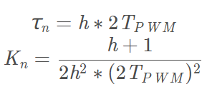

无特殊要求时，一般取h = 5。于是可以得到速度环PI控制器的比例系数和积分系数：

K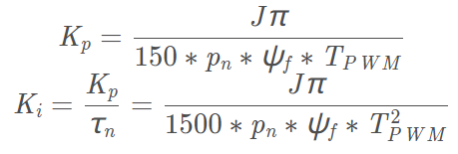

总结：这种设计方法，忽略了q轴和d轴的耦合项，误差是很大的。经仿真验证，效果并不好。因此需要寻找更好的计算方案。

在设计参数时，参考了陈伯时老师的教材，也查阅了许多文献，发现在采用自动控制理论中的典型系统设计方法来设计PI控制器时，各家的计算结果几乎都不一样。细看下来，差别基本都是来源于对系统近似处理时采用了不同的近似方法，有的论文在前向通路中添加了一个延时环节，有的论文中逆变器环节的时间常数为逆变器开关周期的一半……因此，不求寻找正确答案，只求弄清楚原理。